

Hadik pre jedného alebo viac hráčov
SEMESTRÁLNA PRÁCA

Vypracoval(a): Milan Ozaniak
Študijná skupina: 5ZYI35
Predmet: Princípy operačných systémov
Cvičiaci: Ing. Michal Mrena, PhD.

Obsah
1. Programátorská dokumentácia 3
1.1. UML diagram 3
1.2. Procesy aplikácie 3
1.3. Použitie vlákien 3
1.4. Medziprocesná komunikácia 4
1.5. Synchronizácia 4
1.6. Ďalšie klúčové problémy 4
1.1.1 Herná logika 4
1.1.2 Generovanie mapy a prekážok 4
1.7. Použitie generatívnej umelej inteligencie 5
2. Použivateľská dokumentácia 6
2.1. Kompilácia 6
2.2. Spustenie servera 6
2.3. Spustenie klienta 6
2.4. Ovládanie hry 6
2.5. Multiplayer 7

Programátorská dokumentácia

UML diagram
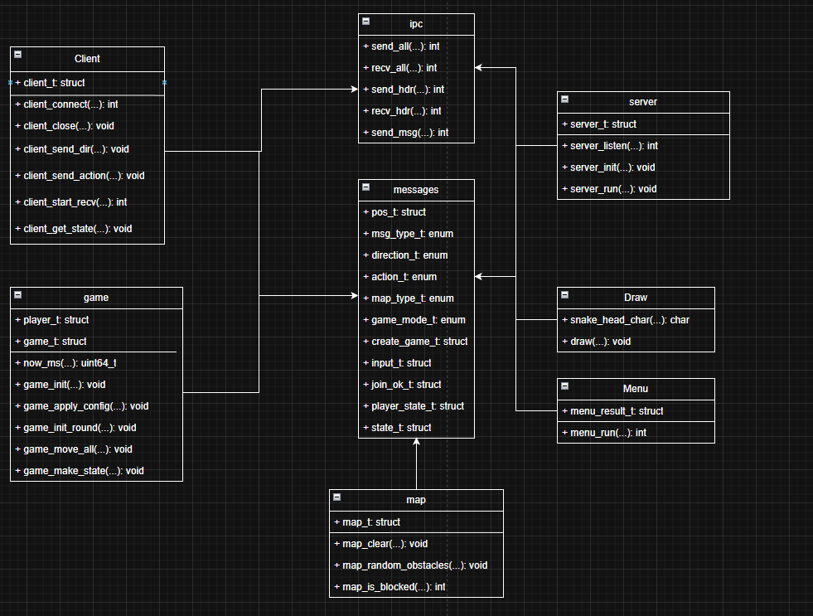
Obrázok 1 UML diagram

Procesy aplikácie
Aplikácia je navrhnutá ako viacprocesová a pozostáva z dvoch typov procesov – server a klient. Server je samostatný proces, ktorý je zodpovedný za riadenie hernej logiky, správu klientov a udržiavanie stavu hry. Klient je samostatný proces, ktorý zabezpečuje komunikáciu so serverom a spracovavánie vstupov od používateľa.

Použitie vlákien
Apliklácia využíva viacero vlákien na zabezpečenie plynulého behu. Na strane servera existuje samostatné vlákno určené na prijímanie klientov a pre každého pripojeného klienta je vytvorené vlastné vlákno, ktoré spracováva vstupy. Hlavné vlákno servera je vyhradené pre hernú slučku, ktorá každých 100 miliseknúnd aktualizuje stav hry. Klientská strana využíva samostatné vlákno na príjem správ zo servera, zatiaľ čo hlavné vlákno spracuváva používateľský vstup.

Medziprocesná komunikácia
Medziprocesná komunikácia medzi klientom a serverom je realizovaná pomocou TCP socketov. Nad samotnými socketmi je implementovaný jednoduchý aplikačný protokol, v ktorom je každá správa tvorená hlavičkou obsahujúcou typ správy a veľkosť dát, za ktorou nasleduje samotný payload. Komunikácia umožňuje klientom posielať vstupy a požiadavky serveru a server naopak pravidelne posiela aktuálny stav hry všetkým pripojeným klientom.

Synchronizácia
Keďže serverová aplikácia pracuje s viacerými vláknami, bolo potrebné riešiť synchronizáciu prístupu ku zdieľaným dátam. Zdieľané štruktúry, ako je herný stav alebo zoznam pripojených hráčov, sú chránené pomocou mutexu. Každá kritická sekcia, v ktorej dochádza k čítaniu alebo zápisu týchto dát, je zabezpečená zamknutím mutexu, čím sa predchádza vzniku pretekov a nekonzistentného stavu hry.

Ďalšie klúčové problémy
Pri implementácii aplikácie bolo potrebné riešiť viacero ďalších problémov, ktoré sú typické pre sieťové a viacvláknové aplikácie. Patrí sem najmä korektné spracovanie odpojenia klienta počas hry, dynamické prideľovanie hosta v prípade jeho odpojenia a zabezpečenie konzistentného herného stavu pre všetkých klientov.
- Herná logika
Herná logika je plne implementovaná na strane servera, ktorý je autoritatívnym prvkom celej aplikácie. Server rozhoduje o pohybe hráčov, vyhodnocuje kolízie s inými hráčmi, prekážkami a okrajmi mapy, spravuje generovanie ovocia a vyhodnocuje koniec herného kola.
- Generovanie mapy a prekážok
Mapa hry je generovaná dynamicky na serveri na základe parametrov zadaných hostom. Rozmery mapy a počet prekážok sú konfigurovateľné ešte pred spustením hry. Prekážky sú generované náhodne, pričom je zabezpečené, že v počiatočných oblastiach hráčov sa žiadne prekážky nenachádzajú.

Použitie generatívnej umelej inteligencie
Pri vývoji semestrálnej práce bola použitá generatívna umelá inteligencia ako podporný nástroj. Umelá inteligencia bola využitá na architektúru aplikácie, princípy medziprocesnej komunikácie a synchronizácie, ako aj na pomoc pri tvorbe dokumentácie.

Použivateľská dokumentácia

Kompilácia
Aplikácia je v podobe zdrojových kódov a jej kompilácia je zabezpečená pomocou nástroja make. V koreňovom adresári projektu sa nachádza súbor Makefile, ktorý obsahuje všetky potrebné pravidlá na preloženie klienta aj servera. Na preklad aplikácie je potrebné mať k dispozícii prekladač jazyka C s podporou POSIX rozhraní a knižnicu pthread. Kompiláciu je možné spustiť jednoduchým príkazom make, po ktorom vzniknú spustiteľné súbory klienta a servera.

Spustenie servera
Serverovú časť aplikácie je možné spustiť samostatne ako nezávislý proces. Pri spustení je potrebné zadať číslo portu, na ktorom bude server počúvať prichádzajúce pripojenia. Server po úspešnom spustení otvorí zvolený port a čaká na pripojenie klientov. Server môže bežať samostatne bez pripojených klientov a je pripravený na ich neskoršie pripojenie.
Spustenie samostatne: ./server <port>

Spustenie klienta
Klientská aplikácia sa spúšťa z príkazového riadka a vyžaduje zadanie IP adresy servera a čísla portu. V prípade lokálneho hrania je možné klienta spustiť v host režime, v ktorom klient automaticky vytvorí serverový proces na lokálnom počítači a následne sa k nemu pripojí. Po úspešnom pripojení klient začne prijímať herný stav zo servera a v prípade, že je hostom, zobrazí sa mu konfiguračné menu hry.
Vytvorenie novej hry: ./client host <port>
Pripojenie sa ku hre: ./client <ip> <port>

Ovládanie hry
Ovládanie hry je realizované pomocou klávesnice. Pohyb hráča je možné ovládať pomocou šipiek alebo klávesov WASD. V lobby režime môže host spustiť hru stlačením príslušnej klávesy „g“. Počas hry je možné hru ukončiť klávesou „q“.

Multiplayer
Aplikácia podporuje multiplayer režim, v ktorom sa môže k jednému serveru pripojiť viacero klientov súčasne (maximálne 4). Prvý klient vytvára server a získava oprávnenie nastavovať parametre hry a spúšťať herné kolá. Ostatní klienti sa môžu k serveru pripájať kedykoľvek, aj počas behu hry, pričom do hry sa zapoja až po skončení kola.

